PROCEDURE VOOR HET CONTACTBEHEER VOOR DE INTERACTIEVE APPLICATIE SSPAL VOOR DE RADIOFARMACEUTISCHE PRODUCTEN
Elke onderneming voor radiofarmaceutische producten is verantwoordelijk voor het beheer van zijn contactpersonen via de « SSPALL FRONT-OFFICE ».
Onder dit contactbeheer kan de onderneming al haar contacten beheren voor zowel :
- de contactpersonen in het kader van de meer algemene communicatie vanuit het RIZIV (zoals besparingsmaatregelen, aanbevelingen, …).
- de contactpersonen voor de dossiers ingediend bij de Commissie Terugbetaling Geneesmiddelen (CTG)/ Technische raad voor radio-isotopen (TRRI).
- de contactpersonen in het kader van de taksen.

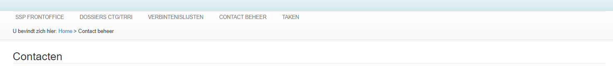
Elk onderneming moet minimum 1 contactpersoon voor de dossiers ingediend bij de TRRI (« Contactpersoon CTG/TRRI ») ingeven.
Zoveel contactpersonen als gewenst kunnen aangeduid worden voor de verschillende rollen en eenzelfde persoon kan verschillende rollen hebben.
Als slechts één « Contactpersoon CTG/TRRI» wordt aangeduid, is deze persoon aldus het enige mogelijke contact voor alle CTG/TRRI dossiers van deze onderneming.
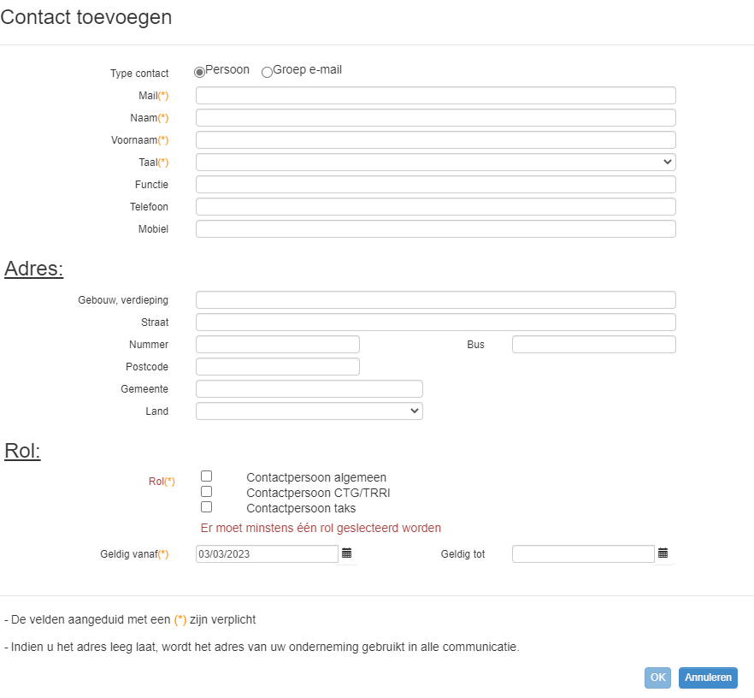
Een contactpersoon kan toegevoegd worden in Contactbeheer via het volgende formulier :

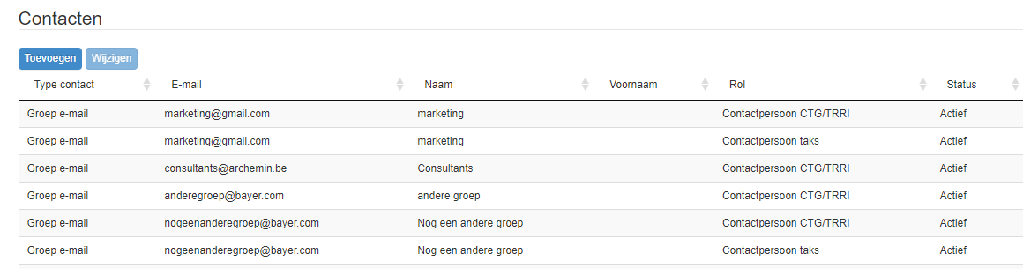
U kan de gegevens van de contactpersoon wijzigen. Hiervoor selecteert u de contactpersoon van wie u de gegevens wenst te wijzigen in de lijst met contactpersonen van uw bedrijf en klikt u op de knop "Wijzigen":
U heeft aldus toegang tot het volgende formulier, waar u de identiteitsgegevens van de contactpersoon, de adresgegevens, maar ook de rol van de contactpersoon of het « einde van de geldigheid » van de persoon als contactpersoon in een bepaalde rol kan wijzigen :

